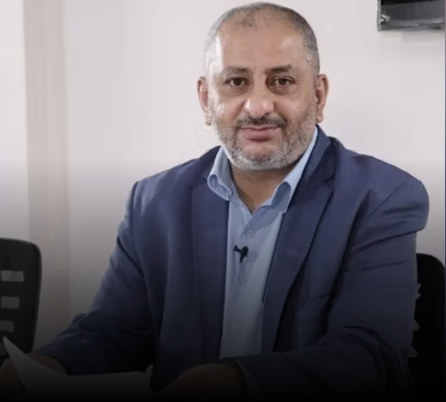
Schrijfactie Jordanië: wiskundeleraar krijgt 5 jaar cel voor kritiek op de koning
De Jordaanse wiskundeleraar en activist Ayman Sanduka postte in december 2023 een brief aan de koning op Facebook. Daarin uitte hij kritiek op de diplomatieke relaties van zijn land met Israël. Sanduka maakte alleen maar gebruik van zijn recht op vrijheid van meningsuiting. Toch werd hij tot 5 jaar gevangenisstraf veroordeeld.
Wat kunt u doen?
Schrijf vóór 1 mei 2025 een brief aan de koning van Jordanië. Roep hem op om Ayman Sanduka onmiddellijk vrij te laten.
Kritiek wordt gesmoord
Sinds Israël in oktober 2023 Gaza binnenviel, gebruiken de Jordaanse autoriteiten allerlei vage wetten om journalisten, activisten en anderen die kritiek hebben op het Israël-beleid van de regering de mond te snoeren.

